**LAPORAN TUGAS**

**PRAKTIKUM 4**

**MEMBALIKKAN LINKED LIST**



**Disusun oleh:**

Pangundian Siagian

2310631170038

**PROGRAM STUDI INFORMATIKA**

**FAKULTAS ILMU KOMPUTER**

**UNIVERSITAS SINGAPERBANGSA KARAWANG**

**2024**

**Tampilan Utama Pada Program**

**1. Header , dan Fungsi yang digunakan**

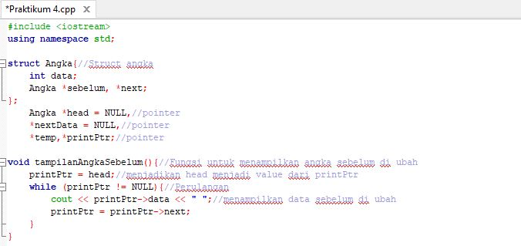

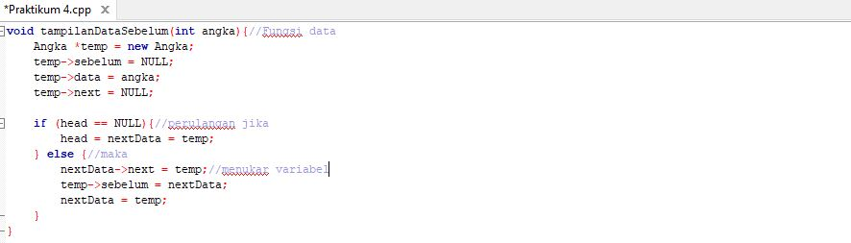

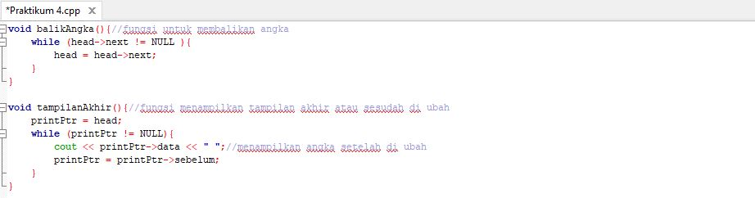

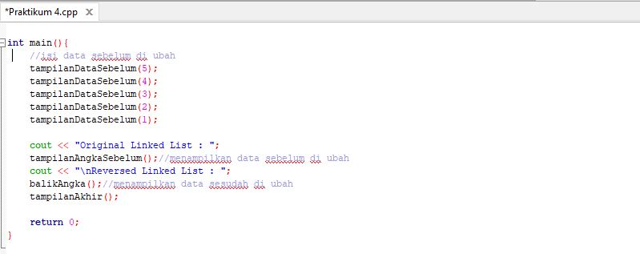

**Hasil Perbandingan Program Yang dibuat dan Perintah**

**1. Contoh dan Hasil Percobaan**

**Contoh**

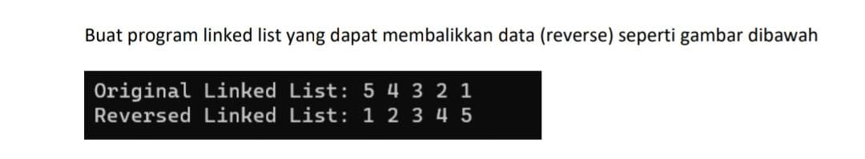

**Hasil Percobaan**

